Tugas 1

PBW

Nama : Yala Satria Indra Putra

NIM : 210441100069

Kelas : C

1. Buat tampilan homepage sederhana menggunakan tag html pada materi pertemuan 2

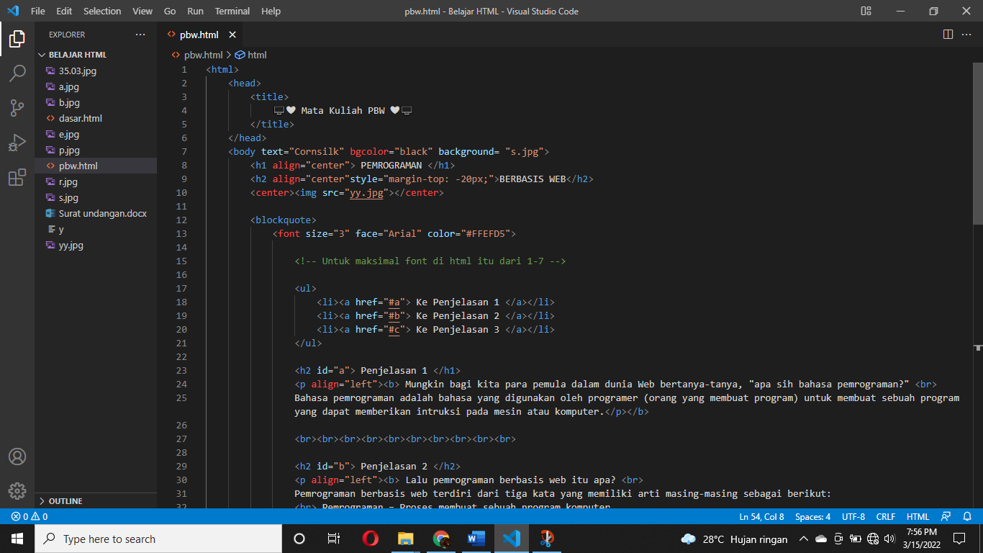

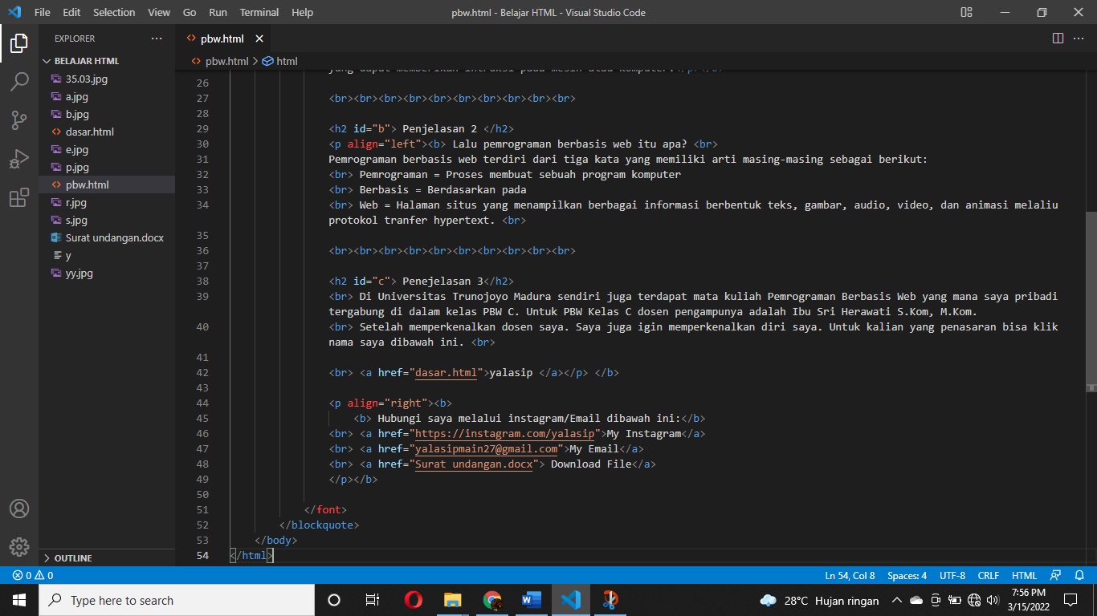

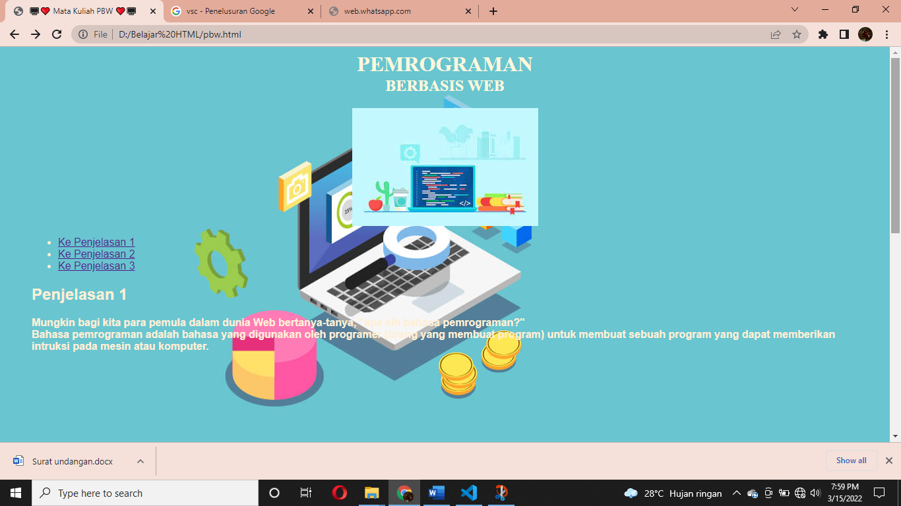

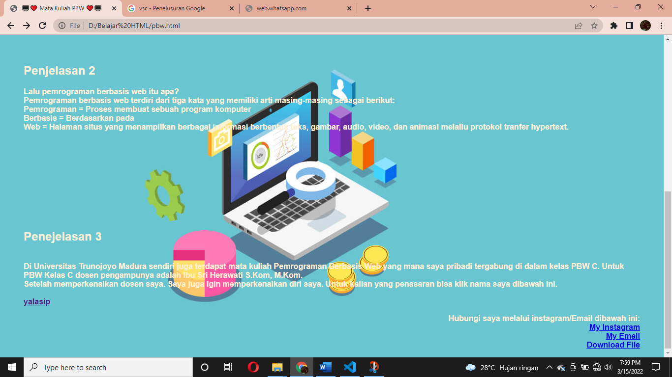

2. Link ke dokumen lain

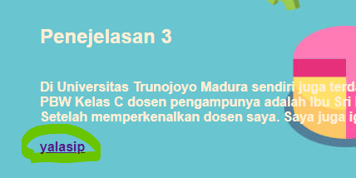

Hasil klik link “yalasip”

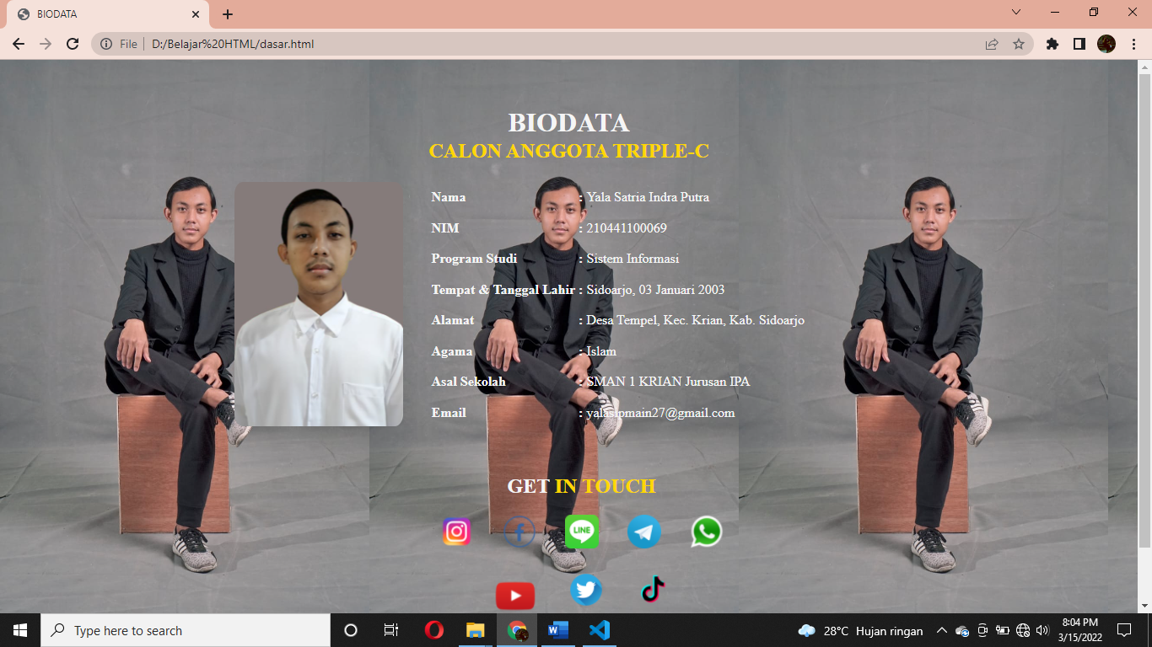

3. Link ke bagian tertentu dalam dokumen yang sama

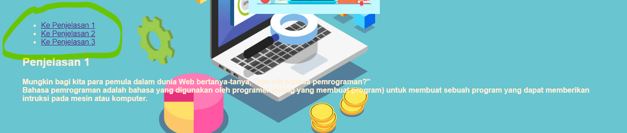

Hasil klik link “ke penjelasan 1”

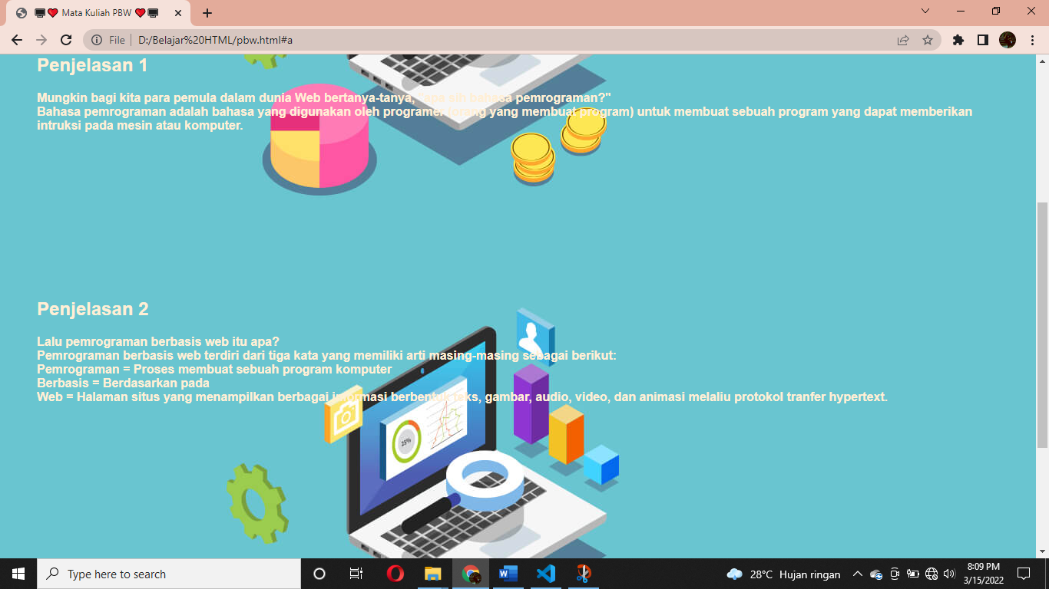

Hasil klik link “ke penjelasan 2”

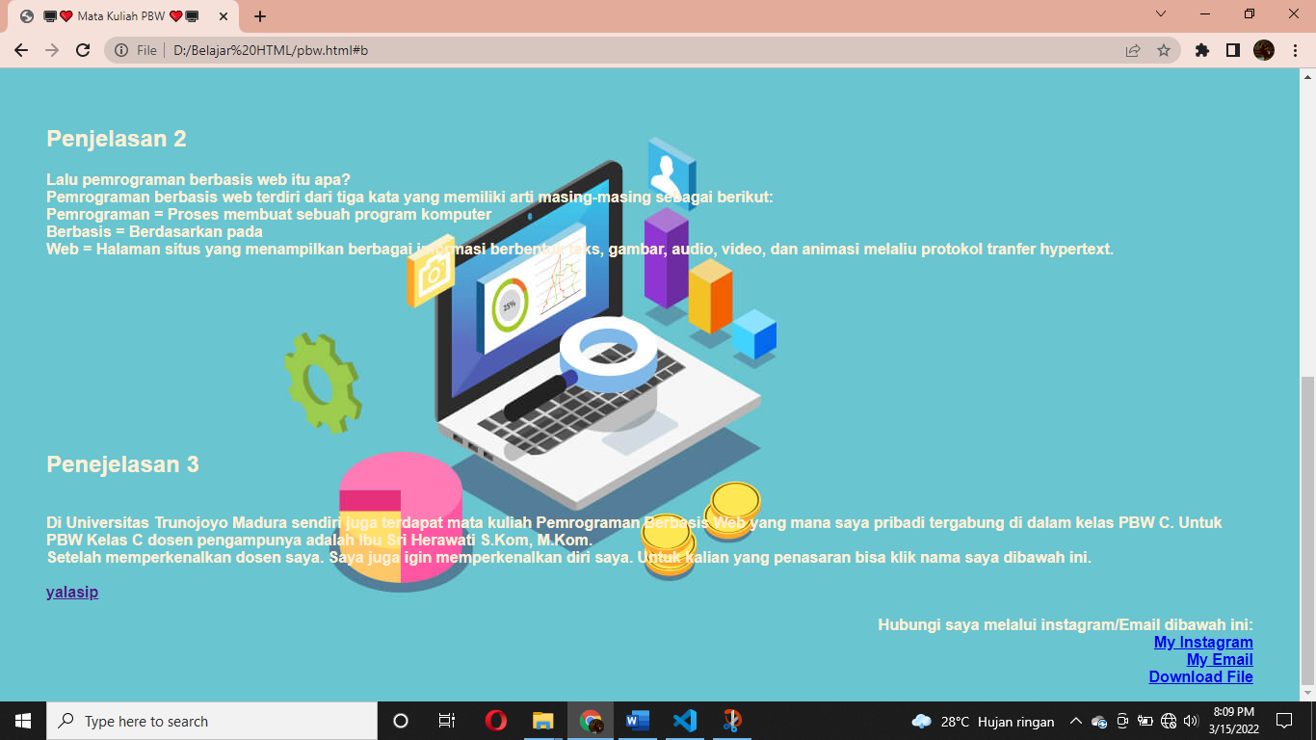

Hasil klik link “ke penjelasan 3”

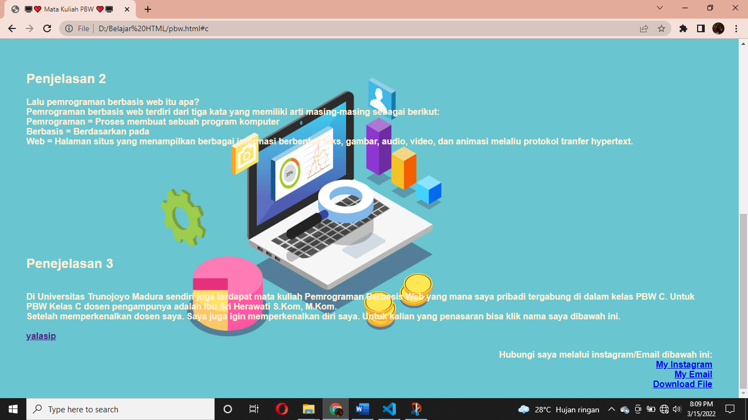

4. Link ke alamat URL/website



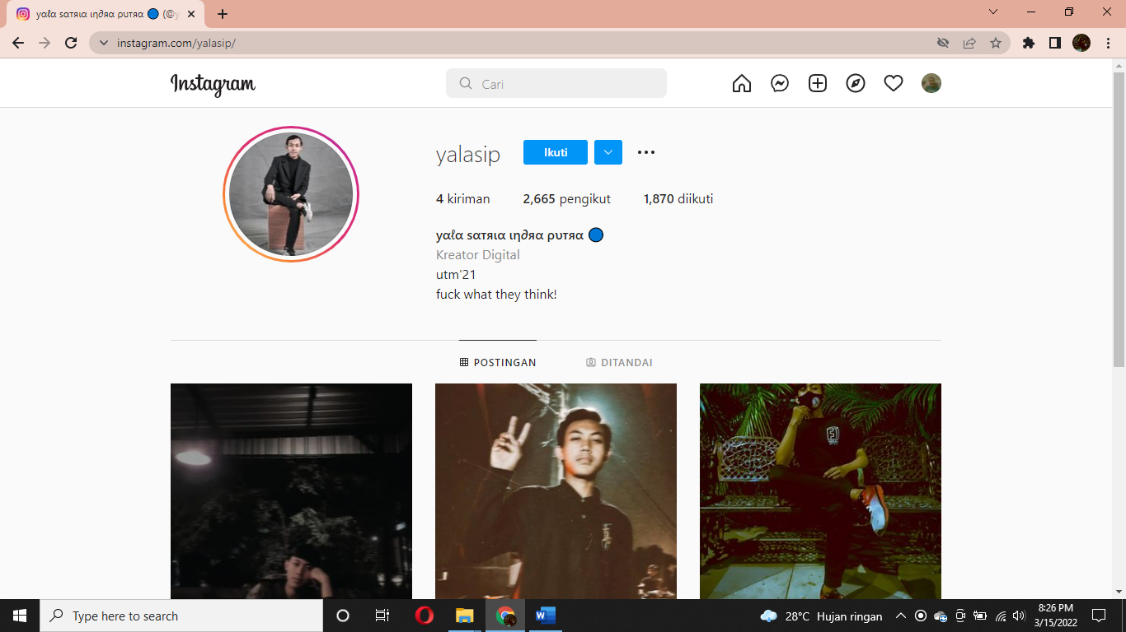

5. Link ke alamat email

Klik My Email

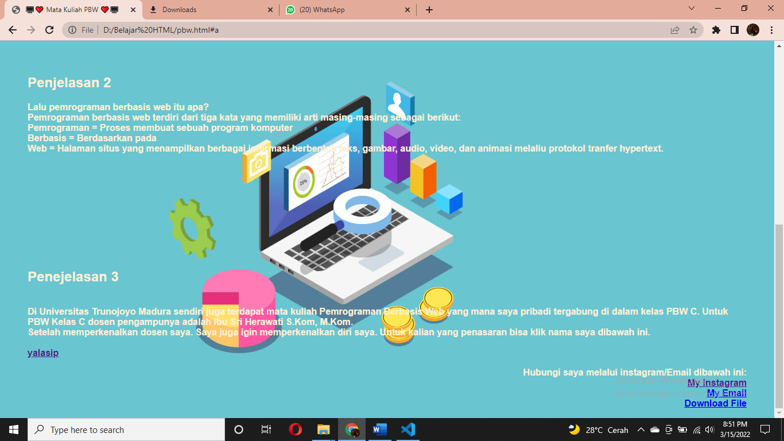

Hasilnya

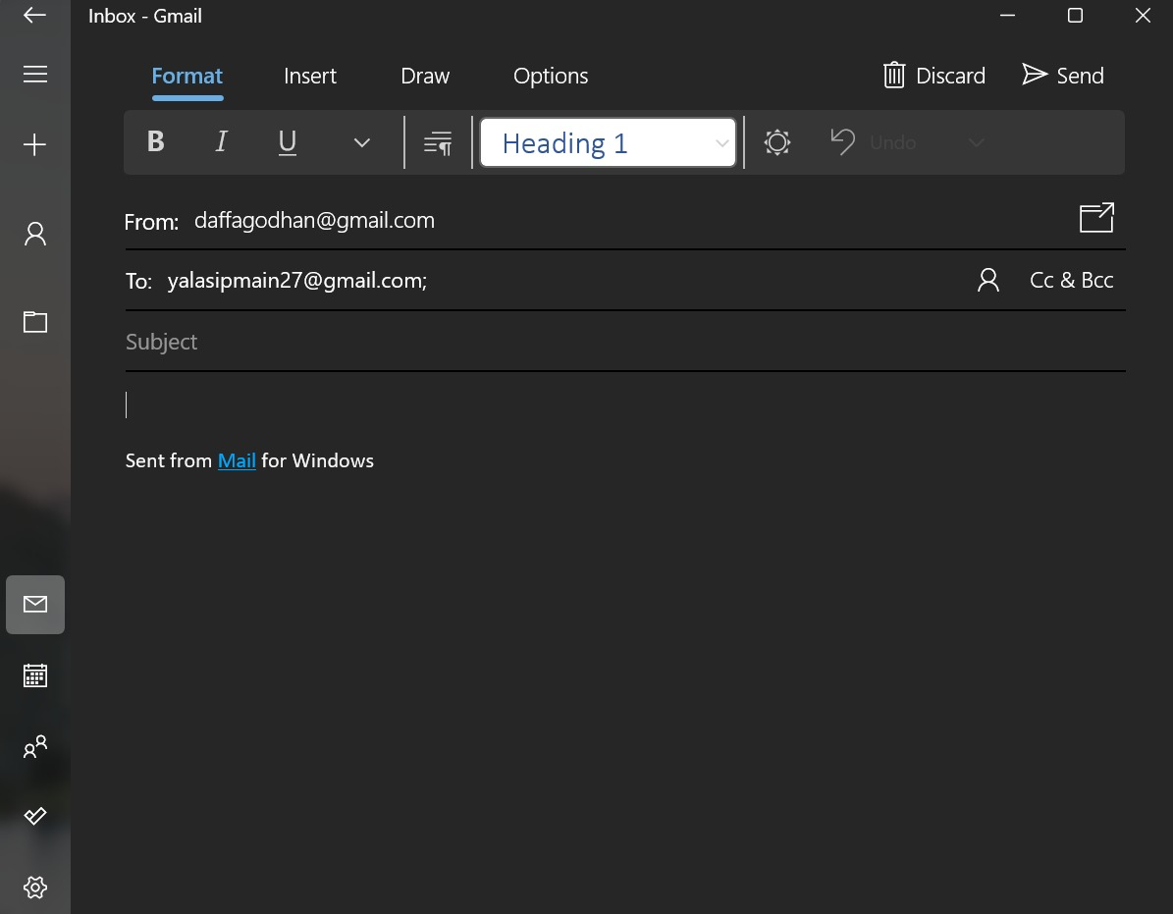

6. Link file yang di download

Klik Download File



Hasilnya akan muncul file download

